BAB II
TINJAUAN PUSTAKA

  - Sistem Informasi
Sistem informasi adalah cara-cara yang diorganisi untuk mengumpulkan, memasukan, mengolah serta menyimpan data, mengendalikan dan melaporkan informasi yang sedemikian rupa sehingga sebuah organisasi dapat mencapai tujuan yang telah ditetapkan. (Krismaji 2015).

  - Analisis Sistem Informasi
Analisis sistem informasi adalah penguraian suatu sistem informasi yang sudah utuh kedalam bagian – bagian komponennya dengan tujuan dapat mengidentifikasi dan mengevaluasi berbagai macam permasalahan maupun hambatan yang terjadi pada sistem sehingga nantinya dapat dilakukan perbaikan atau pengembangan. (Denny Riandhita Ariep Permana 2016).
9

  - Tujuan Analisis Sistem
Menurut (Denny Riandhita Ariep Permana 2016) Tujuan analisis sistem yang utama adalah mengidentifikasi dan mengevaluasi berbagai macam permasalahan maupun hambatan yang terjadi. Selain itu juga ada beberapa tujuan dari analisis sistem sebagai berikut :
- Memberikan pelayanan kebutuhan informasi kepada fungsi manajerial didalam pengendalian pelaksanaan kegiatan operasional perusahaan.
- Membantu para pengambil keputusan.
- Mengevaluasi sistem yang telah ada.
- Merumuskan tujuan yang ingin dicapai berupa pengolahan data maupun pembuatan laporan baru.
- Menyusun suatu tahap rencana pengembangan sistem yang perlu diperhatikan oleh analisis sistem.
- Mempelajari permasalahan yang ada secara terinci.
- Menentukan pendekatan yang akan digunakan dalam memecahkan masalah.
- Membuat suatu pertimbangan apakah perlu atau tidak menggunakan cara komputerisasi.
- Langkah – langkah dalam pengerjaan analisis sistem.
- Mengidentifikasi masalah.
- Mengidentifikasi penyebab masalah.
- Analisis sistem.
- Mengidentifikasi solusi dari masalah.
- Analisis kebutuhan.
- Mengidentifikasi data apa dan proses apa yang dibutuhkan pada sistem baru.
- Menentukan kebutuhan fungsional dan non-fungsional dari sistem baru.

  - Analisis Sistem
Analisis sistem adalah orang yang mempunyai kemampuan untuk menganalisis sebuah sistem, memilih alternatif pemecahan masalah dan menyelesaikan masalah tersebut dengan menggunakan computer. (Denny Riandhita Ariep Permana 2016).
Adapun beberapa fungsi dari sistem analisis, yang diantaranya meliputi :
- Dapat mengidentifikasikan berbagai masalah dari pemakai (user).
- Menentukan secara jelas mengenai sasaran yang harus dicapai untuk dapat memenuhi kebutuhan pemakai.
- Dapat memilih metode alternatif dalam memecahkan masalah pada sistem.
- Dapat merencanakan maupun menerapkan rancangan sistem sesuai dengan apa yang diinginkan pemakai.

  - Pengertian Dasar
Berikut ini adalah pengertian dasar yang terkait dengan penulisan tugas akhir ini :
2.5.1 Ekspor
Menurut (Deaa Khaidir 2016) Ekspor adalah kegiatan mengeluarkan barang dari daerah pabean. Barang yang telah dibuat disarana pengangkut untuk dikeluarkan dari daerah pabean dianggap telah diekspor dan diperlakukan sebagai barang ekspor. Secara nyata ekspor terjadi pada saat barang melintasi daerah pabean, namun mengingat dari segi pelayanan dan pengamanan tidak mungkin menempatkan pejabat bea dan cukai untuk memberikan pelayanan dan melakukan pengawasan barang ekspor, maka secara yuridis ekspor dianggap telah terjadi pada saat barang tersebut telah dimuat disarana pengangkut yang akan berangkat keluar daerah pabean. Dimasukkannya barang kedalam sarana pengangkut dan telah diajukan pemberitahuan pabean termasuk dipenuhinya pembayaran bea keluar. Dengan demikian ekspor terjadi jika barang sudah keluar dari daerah pabean, jika sudah diajukan pemberitahuan pabean dan sudah dimuat ke sarana pengangkut untuk dibawa keluar daerah pabean.

2.5.2 Impor
Impor adalah kegiatan memasukkan barang ke dalam daerah pabean, bahwa barang yang dimasukkan kedalam daerah pabean diperlakukan sebagai barang impor dan terutang bea masuk. Transaksi impor adalah perdagangan dengan cara memasukkan barang dari luar negeri ke dalam daerah pabean Indonesia dengan mematuhi ketentuan peraturan perundang-undangan yang berlaku. impor bisa diartikan sebagai kegiatan memasukkan barang dari suatu negara (luar negeri) ke dalam wilayah pabean negara lain. Pengertian ini memiliki arti bahwa kegiatan impor berarti melibatkan dua negara. Dalam hal ini bisa diwakili oleh kepentingan dua perusahaan antar dua negara tersebut, yang berbeda dan pastinya juga peraturan serta bertindak sebagai supplier dan satunya bertindak sebagai negara penerima. (Deaa Khaidir 2016).
  - Data dan Informasi
Menurut Tyoso (2016), data merupakan fakta atau observasi yang mentah, dimana dapat atau tidak dapat diproses (diubah, diringkas, atau disaring) dan tidak memiliki efek langsung pada pengguna.
Pengertian menurut Krismaji (2015:14), informasi adalah “data yang telah diorganisasi dan telah memiliki kegunaan dan manfaat”.
Hal serupa disampaikan oleh Romney dan Steinbart (2015:4), informasi (information) adalah data yang telah dikelola dan diproses untuk memberikan arti dan memperbaiki proses pengambilan keputusan. Sebagaimana perannya, pengguna membuat keputusan yang lebih baik sebagai kuantitas dan kualitas dari peningkatan informasi.

  - Data Base Management System (DBMS)
DBMS (Database Management System) adalah suatu sistem aplikasi yang digunakan untuk meyimpan, mengelola, dan menampilkan data (Shalahudin, 2016). Suatu sustem aplikasi disebut DBMS jika memnuhi persyaratan minimal sebagai berikut :
  - Manyediakan fasilitas untuk mengelola akses data
  - Mampu menangani integritas data
  - Mampu menangani akses data
  - Mampu menangani backup data
Karena pentingnya data bagi suatu organisasi atau perusahaan, maka hampir sebagian besar perusahaan memanfaatkan DBMS dalam mengelola data yang mereka miliki. Pengelola DBMS sendiri biasanya ditangani oleh tenaga ahli yang spesialis menangani DBMS yang disebut sebagai DBA (Database Administrator).
Berikut ini adalah 4 macam DBMS versi komersial yang paling bnyak digunakan di dunia saat ini, yaitu :
  - Oracle
  - Microsoft SQL Server
  - IBM DB2
  - Microsoft Access
Sedangkan DBMS versi open source yang cukup berkembang dan paling banyak digunakan saat ini adalah MySQL dan Sqlite. Hampir semua DBMS mengapsi SQL sebagai bahasa untuk mengelola data pada DBMS.

  - Structured Query Language (SQL)
Menurut (Fitria, 2017) SQL (Structured Query Language) adalah bahasa yang digunakan untuk mengelola data pada DBMS. SQL awalnya dikembangkan berdasarkan teori aljabar relasional dab kalkulus. MySQL adalah sebuah implementasi dari sistem manajemen basis data relasional (DBMS) yang didistribusikan secara gratis dibawah lisensi GPL (General Public License). Setiap pengguna dapat secara bebas menggunakan MySQL, namun dengan batasan perangkat lunak tersebut tidak boleh dijadikan produk turunan yang bersifat komersial. MySQL sebenarnya merupakan turunan salah satu konsep utama dalam basis data yang telah ada sebelumnya yakni SQL (Structured Query Language). SQL adalah sebuah konsep pengoperasian basis data, terutama untuk pemilihan atau seleksi dan pemasukan data, yang memungkinkan pengoperasian data dikerjakan dengan mudah secara otomatis.

  - Konsep Dasar Perancangan Sistem
2.9.1 Flowchart
Flowchart mendeskripsikan detail sebuah proses, tahapan dan urutannya secara grafis. Flowchart berisi bagan-bagan yang mempunyai arus yang menggambarkan langkah-langkah penyelesaian suatu masalah (Astuti, 2016:31). Flowchart dapat didefinisikan sebagai sebuah gambaran yang menjelaskan proses yang akan dilihat atau dikaji. Selain itu, flowchart biasanya digunakan untuk merencanakan tahapan suatu kegiatan. Jadi, flowchart atau bagan alur merupakan metode untuk menggambarkan tahap-tahap penyelesaian masalah (prosedur) beserta aliran data dengan simbol-simbol standar yang mudah dipahami. Menurut Astuti (2016:35) flowchart yang baik setidaknya mencakup hal-hal berikut :

- Menggambarkan seluruh tahapan proses
- Dapat menjelaskan dan membantu pemecahan masalah
- Mengidentifikasi titik proses yang kritis untuk pengendalian
- Menggambarkan peluang perbaikan
Keyboard

Disket
CPU

VDU

Gambar 2.1 Flowchart

2.9.2 Data Flow Diagram (DFD)
Pendekatan analisis terstruktur dikembangkan oleh Chris Gane dan Gane Sarson (1979) melalui buku metodologi struktur analisis dan desain sistem informasi. Mereka menyarankan untuk menggunakan Data Flow Diagram (DFD) dalam menggambarkan atau membuat model sistem. Namanya Data Flow Diagram seakan-akan mencerminkan penekanan pada data, namun sebenernya DFD lebih menekankan segi proses. Adapun pengertian secara umum dari Data Flow Diagram (DFD) atau dalam bahasa Indonesia menjadi Diagram Alir Data (DAD) adalah representasi grafik yang menggambarkan aliran informasi dan transformasi informasi yang diaplikasikan sebagai data yang mengalir dari masukan (input) dan keluaran (output). DFD lebih sesuai digunakan untuk memodelkan fungsi-fungsi perangkat lunak yang akan diimplementasikan menggunakan pemrograman terstruktur karena pemrograman terstruktur membagi-bagi bagiannya dengan fungsi-fungsi dan prosedur-prosedur. Rosa A.S dan M. Shalahuddin (2016:69).
2.9.3 Simbol – Simbol DFD (Data Flow Diagram)
Alat-alat yang digunakan dalam pengembangan sistem adalah data flow diagram (DFD). Data Flow Diagram ini adalah representasi grafik yang menggambarkan aliran informasi dan transformasi informasi yang diaplikasikan sebagai data yang mengalir dari masukan (input) dan keluaran (output). DFD lebih sesuai digunakan untuk memodelkan fungsi-fungsi perangkat lunak yang akan diimplementasikan menggunakan pemrograman terstruktur karena pemrograman terstruktur membagi-bagi bagiannya dengan fungsi-fungsi dan prosedur-prosedur. Rosa A.S dan M. Shalahuddin (2016:69). DFD sering juga digunakan untuk menggambarkan suatu sistem yang telah ada atau sistem yang baru yang akan dikembangkan secara logika tanpa mempertimbangkan lingkungan fisik dimana data tersebut mengalir (misal lewat telepon atau surat) serta lingkungan fisik dimana data tersebut akan disimpan (misal har disk atau disket). Berikut ini tabel simbol untuk DFD pada tabel 2.1 dibawah ini:

Simbol | Keterangan
(external entitity) | Merupakan sumber atau tujuan dari aliran data dari atau ke sistem
Arus data (data flow) | Menggambarkan arus data
Proses (process) | Merupakan kegiatan atau kerja yang dilakukan oleh orang, mesin atau komputer dari hasil suatu arus data yang masuk ke dalam proses untuk dihasilkan arus data yang akan keluar dari proses.
Simpanan data (data store) | Merupakan komponen yang berfungsi untuk menyimpan data atau file.
Tabel 2.1 Simbol DFD

2.9.4 Simbol-simbol Bagan alir Dokumen ( Mapping Chart)
Diagram alir dokumen adalah diagram alir yang menunjukkan arus dari laporan keuangan termasuk tembusan-tembusan. Bagian ini menggambarkan dalam system dari satu bagian kebagian lain.Simbol-simbol yang digunakan dalam diagram alir dokumen dapat dilihat pada tabel 2.2 (Jogiyanto Hartono, 2015).

Tabel 2.2 Simbol Bagan Alir Dokumen (Mapping Chart)
Simbol | Keterangan
Terminator
Menunjukan awal dan akhir suatu proses
Document
Menunjukan dokumen input atau output, baik untuk manual, mekanik komputer atau laporan cetak
Manual Operation
Menunjukan pekerjaan manual
Penjelasan
Menunjukan penjelasan dari suatu proses
Arus dan Jaringan
Menunjukan proses transmisi data melalui channel komunikasi
Kartu Plong
Menunjukan input/output yang menggunakan kartu plong

Pin Control
Menunjukan penggunaan pita control dalam batch control total untuk pencocokan di proses batch proses
Tabel Lanjutan Simbol Bagan Alir Dokumen (Mapping Chart)
Process
Menunjukan kegiatan proses dari operasi program komputer
Display
Menunjukan Layout pada komputer
Keybord
Memasukkan atau input data melalui keybord
Harddisk
Tempat penyimpanan data pada komputer
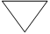 | Simpan Offine  Penyimpanan arsip manual
Decision
Menunjukan penjelasan suatu proses
Penghubung
Menujukkan penghubung kehalaman yang masih sama atau kehalaman yang lain
Delay
Berfungsi untuk material dalam trolley menunggu
dan diproses lebih lanjut

Garis Alir
Menunjukan simbol dari alur sistem atau proses
Pengurutan Offline
Menunjukkan proses pengurutan data diluar proses komputer
Pita Kertas Berlubang
Menunjukan input/output menggunakan pita kertas berlubang
Diskette
Menunjukan input/output menggunakan diskette
Drum Magnetik
Menunjukan input/output menggunakan drum magnetik

2.9.5 Simbol-simbol Bagan Alir Program (Program Flowchart)
Menggambarkan arus logika dari data yang akan diperoses kedalam suatu Bagan alir program (Program Flowchart) adalah bagian flowchart yang program mulai dari awal sampai akhir. Bagan alir merupakan alat yang berguna bagi program meruntuk mempersiapkan program yang rumit. (Jogiyanto Hartono, 2015). Simbol-simbol yang digunakan dalam diagram alir program dapat dilihat pada tabel 2.3dPP

Tabel 2.3 Simbol Flowchart Program
Simbol | Keterangan
Terminal
Berfungsi untuk memulai dan mengakhiri suatu program
Proses
Suatu simbol yang menunjukan setiap pengolahan yang dilakukan oleh komputer
Input – Output
Digunakan untuk memasukan data maupun menunjukan hasil dari proses
Decision
Suatu kondisi yang menghasilkan beberapa kemungkinan jawaban atau pilihan
Penghubung
Menujukkan penghubung kehalaman yang masih sama atau kehalaman yang lain
Predefined Process
Permulaan Sub
Program/proses menjalankan sub program
Arus atau Flow
Prosedur yang dilakukan dari atas kebawah, bawah ke atas, dari kiri kekanan, dari kanan kekiri

2.10. Spesifikasi Program
Spesifikasi program yang dibutuhkan dalam pembuatan sistem informasi data ekspedisi ekspor dan impor barang adalah sebagai berikut :
- Hyper Text Markup Language (HTML)
Hyper Text Markup Language (HTML) adalah sebuah bahasa markup yang digunakan untuk membuat sebuah halaman web, menampilkan berbagai informasi didalam sebuah penjelajah web Internet dan pemformatan hiperteks sederhana yang ditulis dalam berkas format ASCII agar dapat menghasilkan tampilan wujud yang terintegerasi. Dengan kata lain, berkas yang dibuat dalam perangkat lunak pengolah kata dan disimpan dalam format ASCII normal sehingga menjadi halaman web dengan perintah-perintah HTML. Bermula dari sebuah bahasa yang sebelumnya banyak digunakan di dunia penerbitan dan percetakan yang disebut dengan SGML (Standard Generalized Markup Language), HTML adalah sebuah standar yang digunakan seacra luas untuk menampilkan halaman web. HTML saat ini merupakan standar Internet yang didefinisikan dan dikendalikan penggunaannya oleh Worl Wide Web Consurtium (W3C). HTML dibuat oleh kolaborasi Caillau TIM dengan Bernerslee Robert ketika mereka bekerja di CERN pada tahun 1989 (CERN adalah lembaga penelitian fisika energi tinggi di Jenewa). (Erudeye : 2015).
- PHP Hypertext Preprocessor
Pada saat sekarang PHP lebih lebih dikenal dengan singkatan PHP Hypertekt Preprocessor. Sesuai dengan namanya, PHP digunakan untuk membuat website pribadi. PHP merupakan suatu bahasa pemograman yang digunakan user untuk membangun sebuah web saat ini dan dapat digunakan secara gratis. PHP dikenal sebagai bahasa pemograman script-script yang membuat dokumen HTML secara on the fly yang dieksekusi di server web, dokumen HTML, yang dihasilkan dari suatu aplikasi bukan dokumen HTML, yang dibuat dengan menggunakan editor teks atau editor HTML. Dikenal sebagai bahasa pemograman server side. (Sidik, 2015:4).

- phpMyAdmin
Menurut MADCOMS (2016:186) “PhpMyAdmin adalah sebuah aplikasi Open Source yang berfungsi untuk memudahkan manajemen MYSQL. Dengan menggunakan PhpMyAdmin dapat membuat database, membuat tabel, meng-insert, menghapus dan meng-update data dengan GUI dan terasa lebih mudah, tanpa perlu mengetikkan perintah SQL secara manual”.
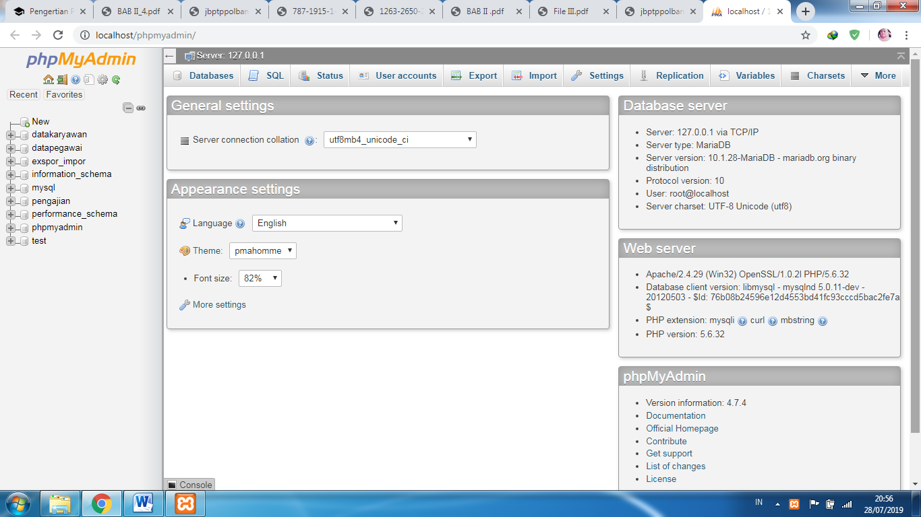

Gambar 2.2 PhpMyAdmin

- Xampp
Menurut Riyanto (2015:1) berpendapat bahwa “XAMPP adalah merupakan paket PHP dan MySQL berbasis open source, yang dapat digunakan sebagai tool pembantu pengembangan aplikasi berbasis PHP. xampp merupakan software yang mudah digunakan gratis dan mendukung instalasi di linux dan windows. Keuntungan lainya adalah cuma menginstal 1 kali sudah tersedia apache web server, mysql database server, php support (php4 dan php5) dan beberapa modul lainya hanya bedanya kalau versi windows selalu dalam bentuk instalasi grafis dan yang linux dalam bentuk file terkompresi tar.gz. kelebihan lain yang berbeda dari versi untuk windows adalah memeliki fitur untuk mengaktifkan sebuah server secara grafis, sedangkan linux masih berupa perintah-perintah didalam console. oleh karena itu versi untuk linux sulit untuk dioperasikan”.

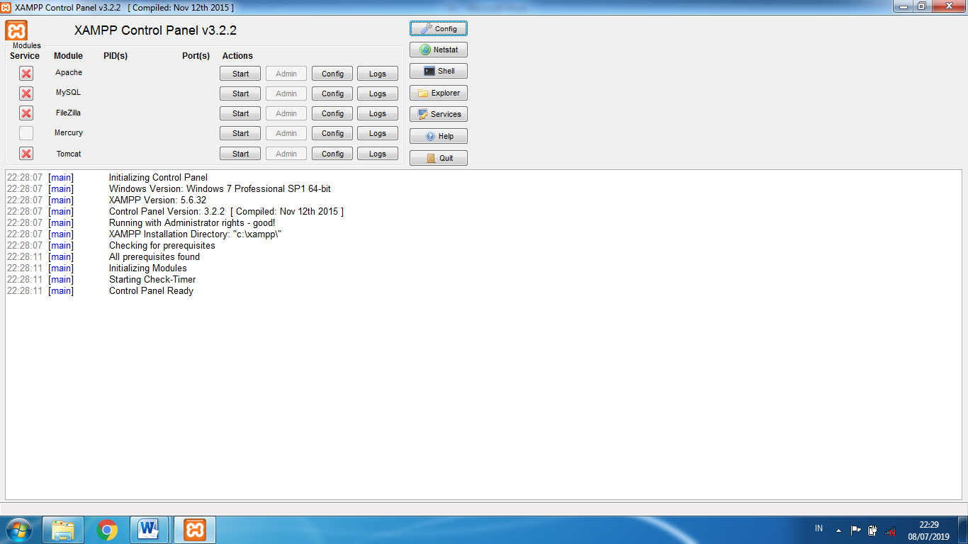

Gambar 2.3 Xampp Control Panel

- MYSQL Database
Menurut Sidik (2015:333) MySQL termasuk jenis RDBMS (Relation Database Management System), pada MySQL sebuah database mengandung satu beberapa tabel, table terdiri dari sejumlah kolom dan baris. Dalam bahasa SQL, pada umumnya informasi tersimpan dalam tabel-tabel yang secara logik merupakan struktur dua dimensi yang terdiri atas baris-baris data yang berada dalam satu atau lebih kolom. Sidik (2015:333)” MySQL merupakan software database yang termasuk paling popular dilingkungan linux, kepopuleran ini ditunjang karena Performansi query dari databasenya yang saat itu biasa dikatakan paling cepat dan jarang bermasalah”. Secara umum bahasa SQL dibagi menjadi tiga bagian yaitu:
1. DDL (Data Definition Language) Digunakan untuk membangun objek-objek dalam sebuah database seperti tabel. Dengan DDL kita dapat menentukan tata letak baris, definisi kolom , kolom-kolom kunci, lokasi file dan strategi penyimpanan.
2. DML (Data Manipulasi Language) Digunakan dalam manipulasi suatu tabel didalam database (menambah, mengedit,mencari dan menghapus). Perintah-perintah DML adalah SELECT, INSERT, UPDATE dan DELETE.
3. DCL (Data Control Language) Digunakan untuk menangani masalah kemanan dalam database server, dan hak-hak pada objek-objek database. Perintah-perintah yang dipakai.
Langkah – langkah menggunakan MySQL
- Langkah pertama, tentunya kita harus menjalankan Xampp terlebih dulu, lalu aktifkan web server (Apache) dan database MySql nya.
- Lalu jika sudah berhasil menjalankan xampp nya, langkah selanjutnya kita buka browser kita, boleh mozila firefox atau Google chrome (sesuai keinginan anda).
- 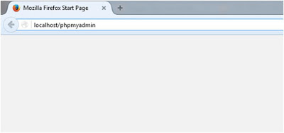Kemudian ketikan http://localhost/phpmyadmin/ kemudian tekan enter. Gambarnya seperti dibawah ini.

Gambar 2.4 localhost

- Jika sudah, maka anda akan masuk ke dalam halaman PhpMyadmin tampilannya seperti dibawah ini
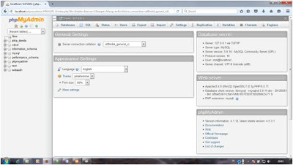

Gambar 2.5 Tampilan PhpMyadmin

- 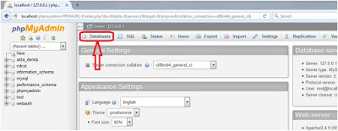Kemudian kita klik database, dan isikan nama database sesuai dengan keinginan anda, disini saya akan menggunakan nama barang_db.

Gambar 2.6 Tampilan PhpMyadmin 2

- 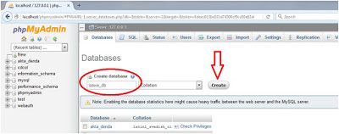Setelah mengisikan nama database selanjutnya klik create.

Gambar 2.7 Membuat database

- 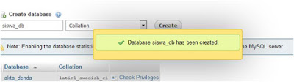Jika sudah muncul tampilan seperti dibawah ini, berarti anda telah berhasil membuat database.

Gambar 2.8 Tampilan database berhasil dibuat

- Berikut langkah – langkah dalam membuat table
- Ketikan nama table pada kolom create new table pada database yang telah dibuat sebelumnya seperti gambar 2.6 dibawah ini

Gambar 2.9 membuat tabel
- Setelah itu isikan field sesuai dengan kebutuhan, lalu klik go,
- Kemudian isikan nama field, tipe data, lenght, primary key dengan sesuai, lalu klik button simpan.

- Web Browser
Dalam dunia teknologi yang pesat ini diperlukan suatu jaringan yang bisa mempermudah serta mempercepat penyampaian informasi secara luas, dan dapat dengan mudah dan cepat oleh siapapun yang mendapatkan akses internet. Menurut Bekti (2015:35) menyimpulkan bahwa web browser merupakan kumpulan halaman-halaman yang digunakan untuk menampilkan informasi teks, gambar diam atau gerak, animasi, suara, dan atau gabungan dari semuanya, baik bersifat statis maupun dinamis yang membentuk satu rangkaian bangunan yang saling terkait, yang masing-masing dihubungkan dengan jaringan-jaringan halaman. Web browser ini juga suatu perangkat lunak yang dapat mengakses sebuah situs localhost PhpMyAdmin untuk menjalankan sistem informasi web yang di buat.

  - Metodologi Pengembangan Sistem
Metodelogi pengembangan sistem adalah suatu kerangka kerja yang digunakan untuk menstrukturkan, merencanakan, dan mengendalikan proses pengembangan suatu sistem informasi. Didalam penulisan skripsi ini menggunakan metodologi waterfall untuk digunakan pada pengembangan sistem. Metodologi ini menggunakan pendekatan pengembangan sistem terstruktur yang dilengkapi dengan alat-alat (tools) dan teknik – teknik (techniques) yang dibutuhkan dalam pengembangan sistem, sehingga hasil akhir dari sistem yang dikembangkan akan didapatkan sistem yang terstrukturnya didefinisikan dengan baik dan jelas.

    - Perlunya Pengembangan Sistem
Beberapa hal yang menjadi alasan mengapa pentingnya dilakukan perubahan atau pengembangan sistem lama dan perlu diperbaiki atau diganti menurut Mardi (2015:119) adalah sebagai berikut:
- Sering Menimbulkan Gangguan pada Sistem Lama
- Ketidakberesan sistem lama
Sistem lama sudah melewati usia produktif, tidak sesuai dengan perkembangan zaman, sehingga lebih sering menghambat kelancaran pekerjaan.
- Perkembangan organisasi
Organisasi bisnis yang semakin berkembang menuntut kebutuhan informasi yang semakin tinggi, volume pengolahan data semakin meningkat menyebabkan harus disusun sistem baru.
- Untuk Meraih Kesempatan
Untuk meraih kesempatan dan peluang usaha, dengan tetap mengandalkan sistem lama dapat merugikan perusahaan sebab kecepatan informasi atau efisiensi waktu sangat menentukan berhasil atau tidaknya strategi dan rencana yang telah disusun untuk meraih kesempatan dan peluang besar. Penggunaan teknologi informasi merupakan kebutuhan mutlak untuk menghadapai pesaing, karena itu jika tidak bisa membeli yang baru maka kembangkan sistem yang sudah ada.

- Untuk Meraih Kesempatan
Untuk meraih kesempatan dan peluang usaha, dengan tetap mengandalkan sistem lama dapat merugikan perusahaan sebab kecepatan informasi atau efisiensi waktu sangat menentukan berhasil atau tidaknya strategi dan rencana yang telah disusun untuk meraih kesempatan dan peluang besar. Penggunaan teknologi informasi merupakan kebutuhan mutlak untuk menghadapai pesaing, karena itu jika tidak bisa membeli yang baru maka kembangkan sistem yang sudah ada.
- Adanya Instruksi dari Pimpinan
Menindaklanjuti keputusan direksi, apabila hasil rapat dewan direksi telah menetapkan bahwa segera dilakukan pengembangan sistem yang ada maka manajemen akan membuat perencanaan membuat sistem baru. Dalam penerapannya, suatu sistem yang sudah dikembangkan perlu dilakukan uji coba, yang dilakukan oleh ahli sistem dan setelah itu, sistem baru dapat berjalan normal.

    - Prinsip Pengembangan Sistem
Beberapa prinsip dalam proses pengembangan sistem adalah sebagai berikut.
- Sistem yang dikembangkan adalah untuk manajemen.
- Sistem yang dikembangkan adalah investasi modal yang besar.
- Sistem yang dikembangkan memerlukan orang terdidik.
- Tahapan kerja dan tugas-tugas yang harus dilakukan dalam proses pengembangan sistem.
- Proses pengembangan sistem tidak harus urut.
- Jangan takut membatalkan proyek.

    - Siklus Hidup Pengembangan Sistem
Menurut Rosa A.S dan M. Shalahuddin (2016) SDLC atau Software Development Life Cycle atau sering disebut juga System Development Life Cycle adalah proses pengembangan atau mengubah suatu sistem perangkat lunak dengan menggunakan model-model dan metodologi yang digunakan orang untuk mengembangakan sistem-sistem perangkat lunak sebelumnya.
Tahapan-tahapan yang ada pada SDLC secara global adalah sebagai berikut:
- Inisiasi (Initiation)
Tahap ini biasanya ditandai dengan pembuatan proposal proyek perangkat lunak.
- Pengembangan konsep sistem (system concept development)
Mendefinisikan lingkup konsep termasuk dokumen lingkup sistem, analisis manfaat biaya, manajemen rencana, dan pembelajaran kemudahan sistem.
- Perencanaan (planning)
Mengembangkan rencana manajemen proyek dan dokumen perencanaan lainnya. Menyediakan dasar untuk mendapatkan sumber daya (resources) yang dibutuhkan untuk memperoleh solusi.
- Analisis kebutuhan (requirements analysis)
Menganalisis kebutuhan pemakai sistem perangkat lunak (user) dan mengembangkan kebutuhan user. Membuat dokumen kebutuhan fungsional.
- Desain (design)
Mentransformasikan kebutuhan detail menjadi kebutuhan yang sudah lengkap, dokumen desain sistem fokus pada bagaimana dapat memenuhi fungsi-fungsi yang dibutuhkan.
- Pengembangan (development)
Mengonversi desain ke sistem informasi yang lengkap termasuk bagaimana memperoleh dan melakukan instalasi lingkungan sistem yang dibutuhkan; membuat basis data dan mempersiapkan prosedur kasus pengujian; mempersiapkan berkas atau file pengujian, pengodean, pengompilasian, memperbaiki dan membersihkan program; peninjauan pengujian.
- Integrasi dan pengujian (integration and test)
Mendemonstrasikan sistem perangkat lunak bahwa telah memenuhi kebutuhan yang dispesifikasikan pada dokumen kebutuhan fungsional. Dengan diarahkan oleh staf penjamin kualitas (quality assurance) dan user. Menghasilkan laporan analisis pengujian.
- Implementasi (implementation)
Termasuk pada persiapan implementasi, implementasi perangkat lunak pada lingkungan produksi (lingkungan pada user) dan menjalankan resolusi dari permasalahan yang teridentifikasi dari fase integrasi dan pengujian.
- Operasi dan pemeliharaan (operations and maintenance)
Mendeskripsikan pekerjaan untuk mengoperasikan dan memelihara sistem informasi pada lingkungan produksi (lingkungan pada user), termasuk implementasi akhir dan masuk pada proses peninjauan.
- Disposisi (disposition)
Mendeskripsikan aktifitas akhir dari pengembangan sistem dan membangun data yang sebenarnya sesuai dengan aktifitas user.

2.15.4 Model Waterfall
Menurut Rosa A.S dan M. Shalahuddin (2016) Model SDLC air terjun (waterfall) sering juga disebut model sekuensial linier (sequential linear) atau alur hidup klasik (classic life cycle), model air terjun menyediakan pendekatan alur hidup perangkat lunak secara sekuensial atau terurut dimulai dari analisis, desain, pengodean, pengujian, dan tahap pendukung (support). Berikut adalah gambar model air terjun :
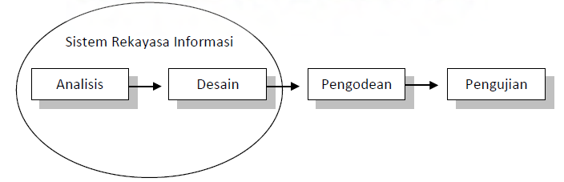

Gambar 2.10 Ilustrasi model waterfall

- Analisis kebutuhan perangkat lunak
Proses pengumupulan kebutuhan dilakukan secara intensif untuk mespesifikasikan kebutuhan perangkat lunak agar dapat dipahami perangkat lunak seperti apa yang dibutuhkan oleh user. Spesifikasi kebutuhan perangkat lunak pada tahap ini perlu untuk didokumentasikan.
- Desain
Desain perangkat lunak adalah proses multi langkah yang fokus pada desain pembuatan program perangkat lunak termasuk struktur data, arsitektur perangkat lunak, representasi antarmuka, dan prosedur pengodean. Tahap ini mentranslasi kebutuhan perangkat lunak dari tahap analisis kebutuhan ke representasi desain agar dapat diimplementasikan menjadi program pada tahap selanjutnya. Desain perangakt lunak yang dihasilkan pada tahap ini juga perlu didokumentasikan.
- Pembuatan kode program
Desain harus ditranslasikan ke dalam program perangkat lunak. Hasil dari tahap ini adalah program komputer sesuai dengan desain yang telah dibuat pada tahap desain.
- Pengujian
Pengujian fokus pada perangkat lunak secara dari segi lojik dan fungsional dan memastikan bahwa semua bagian sudah diuji. Hal ini dilakukan untuk meminimalisir kesalahan (error) dan memastikan keluaran yang dihasilkan sesuai dengan yang diinginkan.
- Pendukung (support) atau pemeliharaan (maintenance)
Tidak menutup kemungkinan sebuah perangkat lunak mengalami perubahan ketika sudah dikirimkan ke user. Perubahan bisa terjadi karena adanya kesalahan yang muncul dan tidak terdeteksi saat pengujian atau perangkat lunak harus beradaptasi dengan lingkungan baru. Tahap pendukung atau pemeliharaan dapat mngulangi proses pengembangan mulai dari analisis spesifikasi untuk perubahan perangkat lunak yang sudah ada, tapi tidak untuk membuat perangkat lunak baru.

